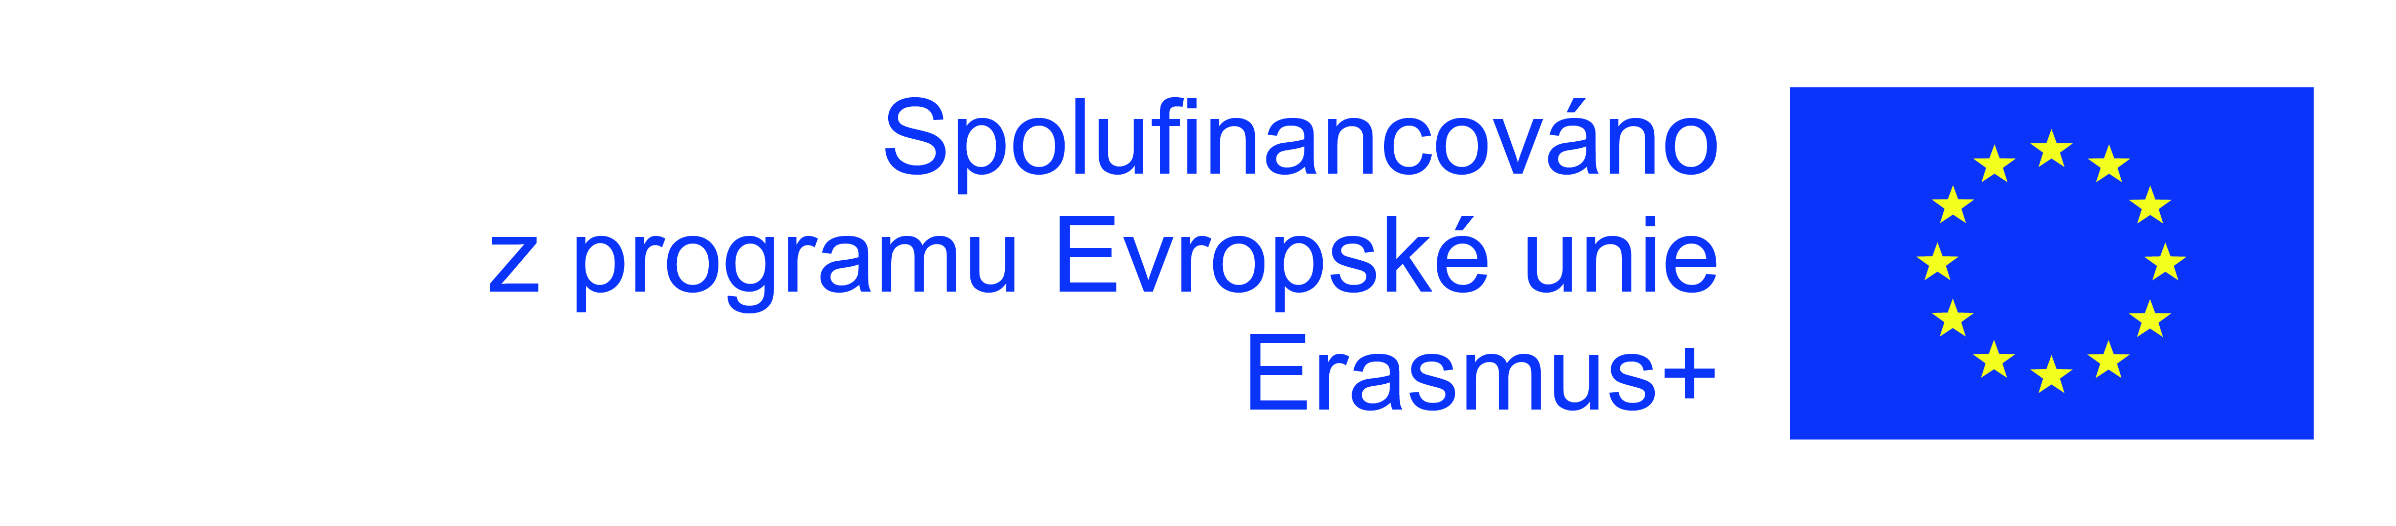

Petr Vyšín, Macro evolution services, Irsko
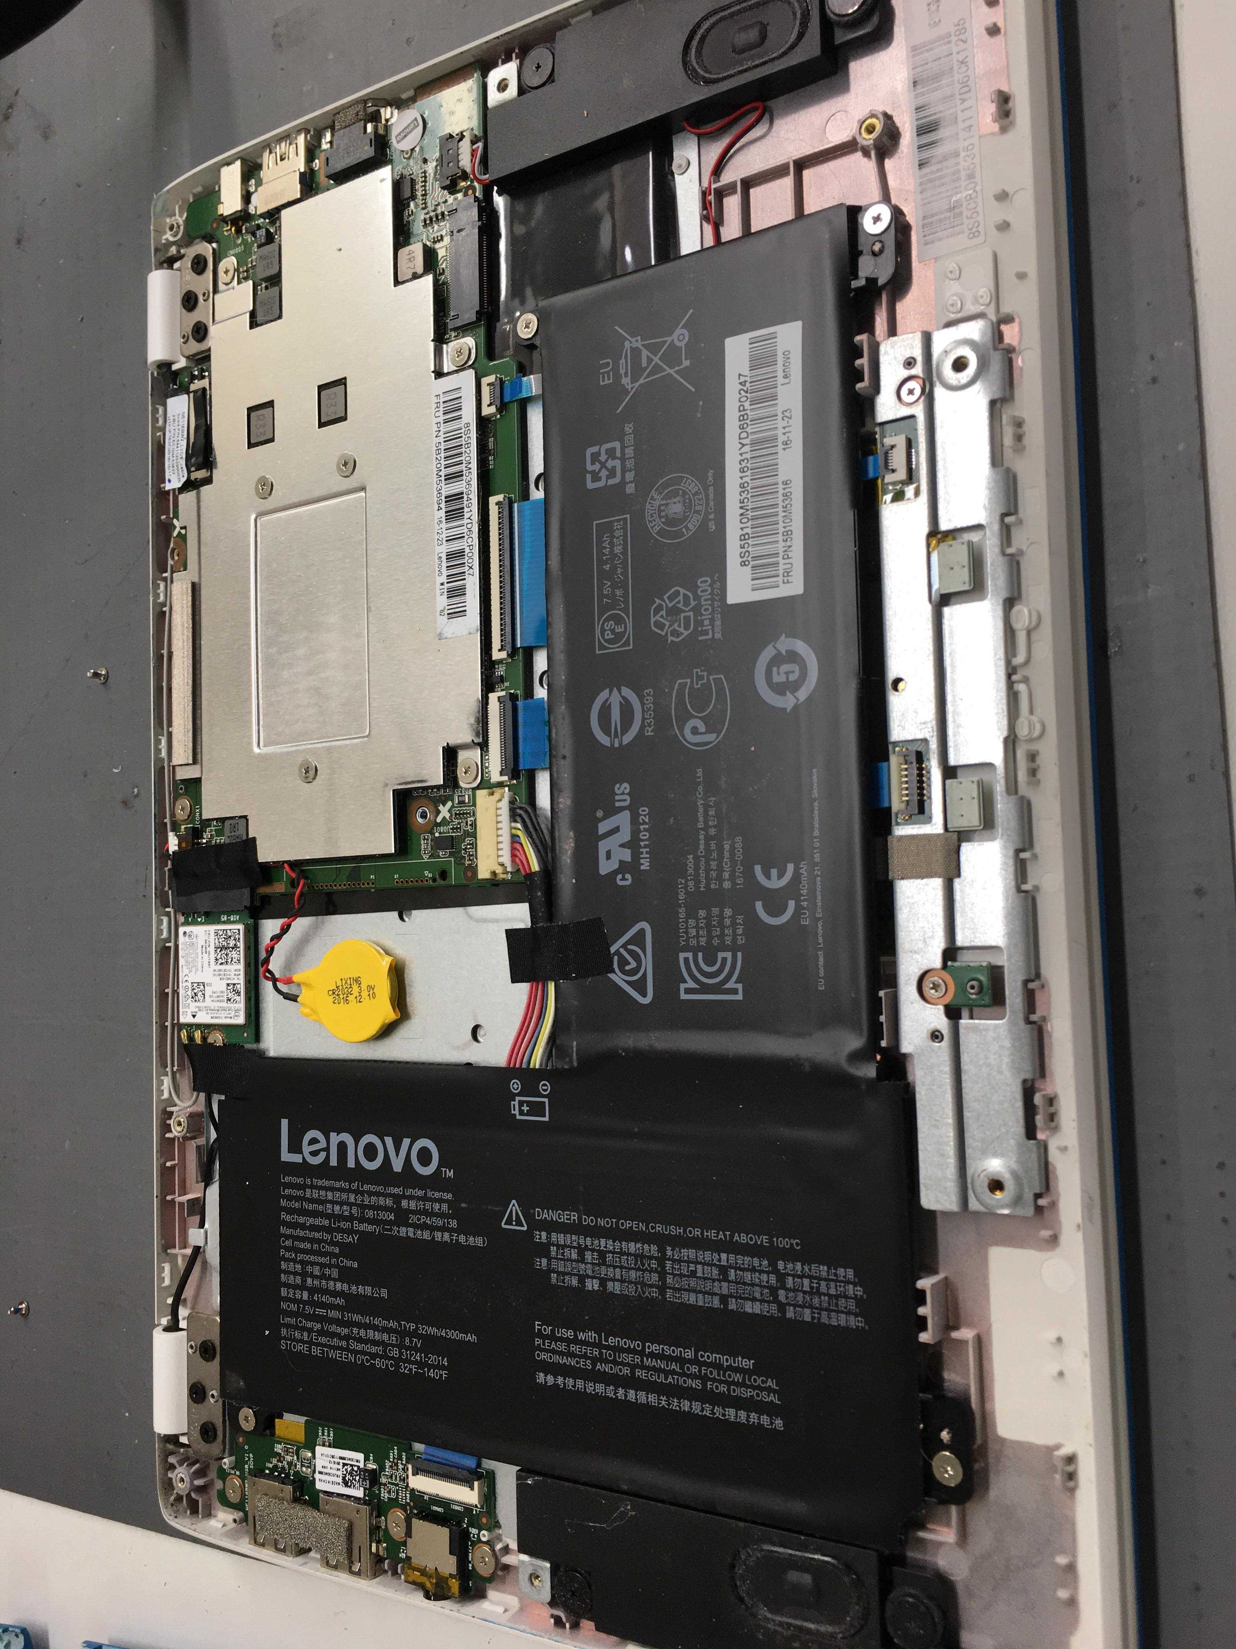
Díky programu Erasmus+ jsem se dostal na odbornou stáž na tři týdny do Dublinu v Irsku. Zapojit se do toho programu mi umožnila moje škola SPŠE V Úžlabině. Jako jednou z podmínek účasti byly přípravné kurzy a lekce na internetu.
V Dublinu jsme byli rozděleni so různých hostitelských rodin a do různých firem, kde jsme po celé tři týdny pracovali. Já jsem ještě se svými 6 spolužáky pracoval ve firme Macro Evolutiom Services. Firma se specializuje na opravu různých elektrických zařízení přes notebooky, tablety až po tiskárny. Pracovní kolektiv se skládal z manažerů, lidí, kteří se starali o administrativu a opraváře, kterých bylo nejvíce a my se také mezi nimi nejvíce pohybovali.
Mé pracovní úkoly by se daly rozdělit na dva oddíly, protože jsem v půlce stáže byl přemístěn na jiné oddělení. V prvním oddělení, které se specializovalo na notebooky, jsem nejdříve asistoval a pak i sám prováděl různé opravy notebooků. Dělal jsem opravy jako výměna disku či obrazovek. Dále jsem pracoval na vybírání použitelných částí, z jichž neopravitelných notebooků. Druhou půlku jsem strávil v oddělení s tablety, kde jsme se hlavně zaměřovali na software. Rozmisťovali jsme ikony podle předem daného vzorce, či jsme aktualizovali jejich systém.
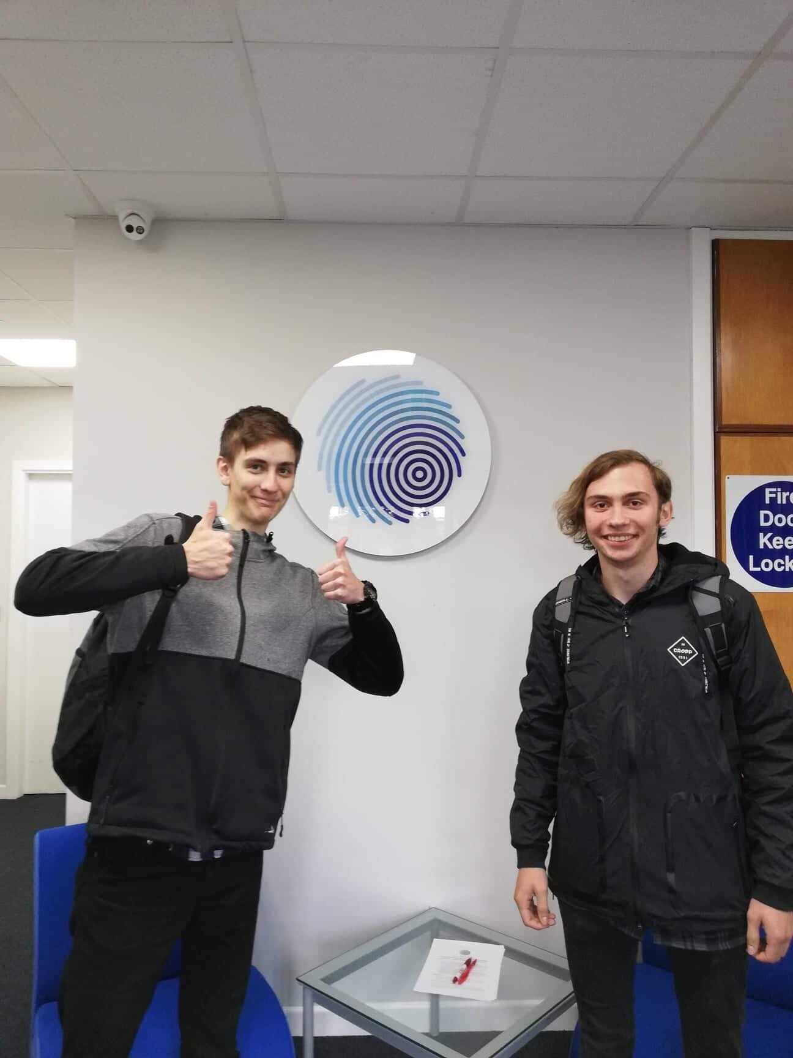
Naučil jsem se spoustu užitečných věcí, které určitě ještě využiju jako výměna obrazovky či hard disku notebooku. Hlavně jsem zjistil, že je to mnohem jednoduší, než jsem si myslel.
Ze začátku bylo docela náročné porozumět, ale po chvíli jsem jim už plynně rozuměl. Spoustu často opakovaných frází se mi zautomatizovalo, tudíž už nad nimi ani nemusím přemýšlet. Rychlost mé reakce se také značně zrychlila.
Bydleli jsme v příjemné části Dublinu na západ od centra. Náš pokoj byl v podkroví s velikými okny, postelemi, televizí a skříní byl velice útulný. Každé ráno i večer pro nás bylo připravené jídlo, a když jsme ho náhodou nestíhali tak jsme se v pohodě domluvili na jiný čas či jsme si ho brali do práce. Mimo tyto jídla jsme si mohli kdykoliv vzít cokoliv.
Víkendy a volný čas jsem trávil na výletech ať už po Dublinu či mimo něj. Všechny své výlety a cesty jsem měl zaplacené z grantu, tudíž jsem měl čistou hlavu a mohl si užívat výletů. Na víkendových výletech jsme byli v továrně Guinnessu, přírodovědném muzeu a Cliffs of Moher.
Stáž hodnotím velice kladně a jako velmi přínosnou pro jak moje jazykové schopnosti, tak odborné dovednosti. Také jsem se podíval do krásného koutu země, kam bych se určitě ještě někdy chtěl podívat, takže rozhodně doporučuji.

